МИНИСТЕРСТВО ОБРАЗОВАНИЯ И НАУКИ РОССИЙСКОЙ ФЕДЕРАЦИИ

Федеральное автономное бюджетное образовательное учреждение высшего образования

«**Севастопольский государственный университет**»

кафедра Информационных систем

Институт информационных технологий и управления в технических системах

Лисянский Александр Игоревич

курс 4 группа ИС/б-42-о

09.03.02 Информационные системы (уровень бакалавриата)

**ОТЧЁТ**

о лабораторном практикуме №3

по дисциплине «Архитектура информационных систем»

Отметка о зачёте _______________________ _____________

(дата)

Руководитель практикума

_____________ ____________ _____________________

(должность) (подпись) (инициалы, фамилия)

Севастополь

2015

1. ЦЕЛЬ РАБОТЫ

Целью работы является изучение среды моделирования электронных схем PROTEUS VSM и приобретение практических навыков составления, исследования и отладки микропроцессорных систем и их программного обеспечения.

2. ВАРИАНТ ЗАДАНИЯ

Подключите к микроконтроллеру типа ATmega16 два кнопочных переключателя и 8 светодиодов, первые 4 – желтого цвета, другие 4 - красного. При нажатии первой кнопки светятся желтые светодиоды, а при нажатии второй – красные. При одновременном нажатии кнопок желтые и красные диоды должны поочередно зажигаться. Светодиоды при отпущенной кнопке не должны светиться. Предусмотреть схему сброса микроконтроллера от отдельной кнопки.

3. ТЕКСТ ПРОГРАММЫ

.include "m16def.inc"

.def temp = r17

.def count = r18

.def port = r19

LDI R16,Low(RAMEND)

OUT SPL,R16

LDI R16,High(RAMEND)

OUT SPH,R16

ldi temp, 0xFF

out DDRA, temp

ldi temp, 0xFC

out DDRB, temp

ldi temp, 0x03

out PinB, temp

ldi r20, 0x00

loop:

in port, PinB

cpi port, 0x00

breq Flashing

cpi port,0x03

breq NoLight

cpi port, 0x01

breq RedLight

cpi port, 0x02

breq YellowLight

jmp loop

NoLight:

ldi temp, 0xFF

out PortA, temp

jmp loop

RedLight:

COM r20

ldi temp, 0x0F

out PortA, temp

jmp loop

YellowLight:

COM r20

ldi temp, 0xF0

out PortA, temp

jmp loop

Flashing:

cpi r20, 0x00

breq RedLight

cpi r20, 0xFF

breq YellowLight

4. ПРИМЕР РАБОТЫ ПРОГРАММЫ

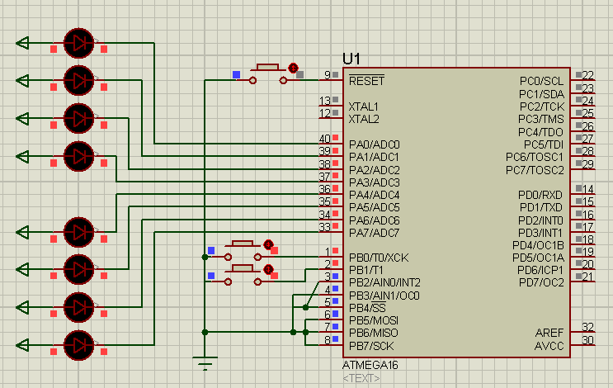

Рисунок 1 – Пример работы программы

ВЫВОД

В ходе выполнения лабораторной работы была изучена среда моделирования электронных схем PROTEUS VSM и приобретены практические навыки составления, исследования и отладки микропроцессорных систем и их программного обеспечения; составлена схема согласно варианту в среде моделирования электронных схем PROTEUS, написана программа работы данной схемы в AVR Studio с использованием языка ассемблер, произведена отладка программы.